Муниципальное бюджетное дошкольное образовательное учреждение Чухломский детский сад «Родничок» Чухломского муниципального района Костромской области

**Дидактическое пособие по профориентации дошкольников**

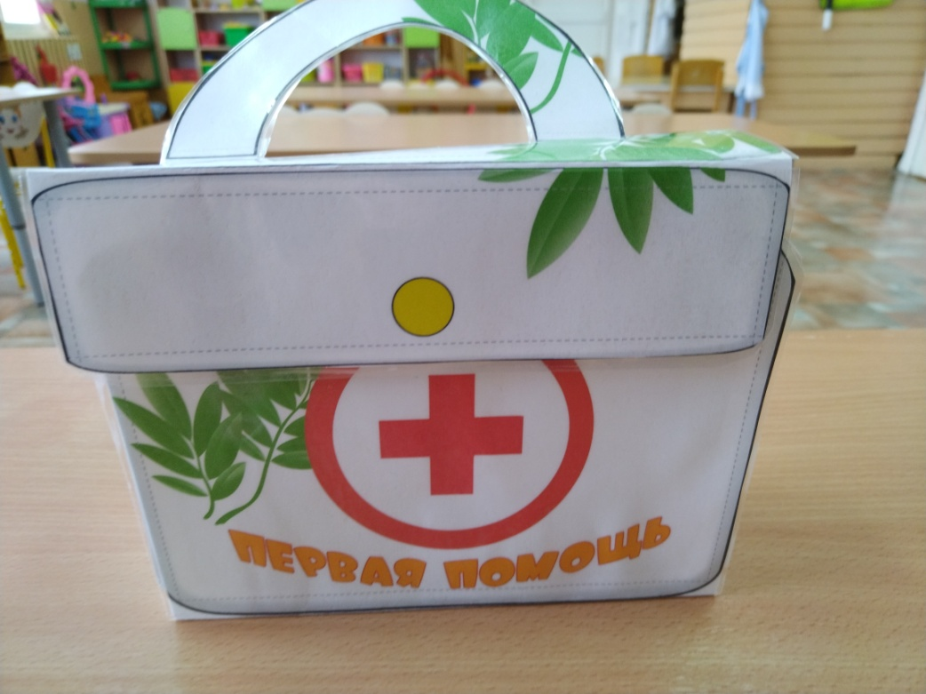

**Ефимова Марина Александровна**

**2022-2023 год**

**Пояснительная записка:**

Данное пособие предназначено для детей старшего дошкольного возраста и является развивающим средством обучения , также можно использовать для детей с ограниченными возможностями здоровья.

Пособие может быть использовано для организации совместной работы педагога и детей, а так же для самостоятельной, коллективной деятельности детей и самостоятельной индивидуальной деятельности ребёнка. Содержание пособия можно пополнять и усложнять. В пособии представлена интересная и полезная информация о том, как наиболее интересно познакомить детей с профессией **врача**.

Все составляющие элементы папки между собой объединены общей темой .

Познавательный чемоданчик включает в себя задания на познавательное, речевое развитие, художественно-эстетическое и восприятие окружающего мира. Помогает систематизировать имеющиеся знания о профессии врача.

Создание чемоданчика с красочными конвертами создаст атмосферу сюрприза и позволит в непринужденной обстановке расширить и закрепить знания о профессии врача , даст положительную динамику в усвоении данного материала.

**Цель:**  способствовать интеллектуальному обогащению знаний, расширению и обобщению представления детей о труде **врачей**, орудиях их труда, трудовых действиях в игровой форме с последующим запоминанием полученной информации..

**Задачи:**

Образовательные:

- расширять знания и представления о профессии врача, познакомить с необходимыми инструментами для работы;

-помочь понять детям важность и необходимость профессии ;

- формировать осознанно-правильное отношение к труду.

Развивающие:

-развивать связную речь, учить отвечать на вопросы полными предложениями;  
-Развивать логическое мышление и внимание в процессе дидактических упражнений;  
-учить внимательно слушать произведения художественной литературы- стихи, загадки;  
-развивать коммуникативные навыки;

Воспитательные:

-воспитывать у детей интерес и уважение к людям, работающим в детском саду, уважение к труду взрослых;

- воспитывать навыки сотрудничества, самостоятельность.

**Содержание медицинского чемоданчика:**

Я сделала увлекательную игру, создав её в виде чемоданчика, изготовленного из картона и ламинированных картинок.

«Медицинский чемоданчик» отвечает эстетическим требованиям. Он красочен, мобилен, разнообразен по содержанию. Все детали аккуратно изготовлены, закреплены.  Весь иллюстративный материал хранится в доступном для детей месте, в специальных конвертах.

Познавательный чемоданчик позволяет расширить знания детей о профессии врача, её особенностях.

Это отличный способ для повторения пройденного. В любое удобное время ребенок просто открывает пособие и с радостью повторяет пройденное. Дети учатся самостоятельно собирать и организовывать информацию.

**Общий вид того что внутри:**

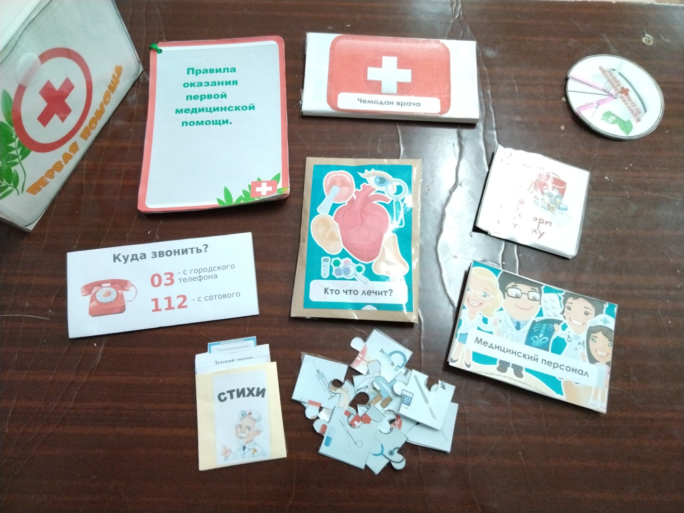

Я надеюсь, что с помощью данного пособия , у детей систематизируются знания о **профессии врача**, по темам "Первая помощь", "Кто что лечит", "Персонал больницы", «Что должно быть в аптечке», «Каким должен быть врач» и совершенствуется грамматический строй речи.

1. **Мини - книжка** «Загадки «Собери аптечку».

Здесь собраны интересные загадки о предметах первой помощи с иллюстрациями- отгадками.

Цель: развитие представлений о деятельности, предметах для работы врача , которые требуются для исполнения обязанностей.

Ход игры: На столе перед детьми карточки с картинками (дидактический материал). Воспитатель читает загадки, написанные на карточках. Дети рассматривают картинки и находят соответствующую . Ребёнок заявляет об этом и объясняет, почему он так считает.

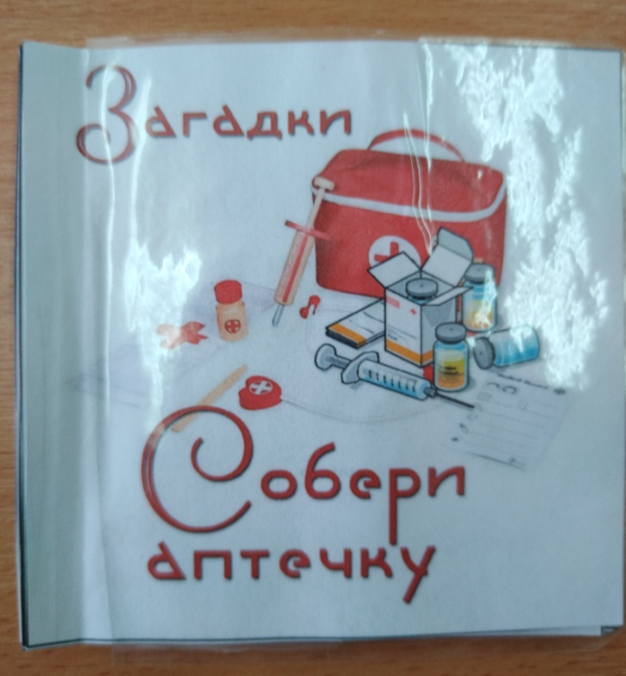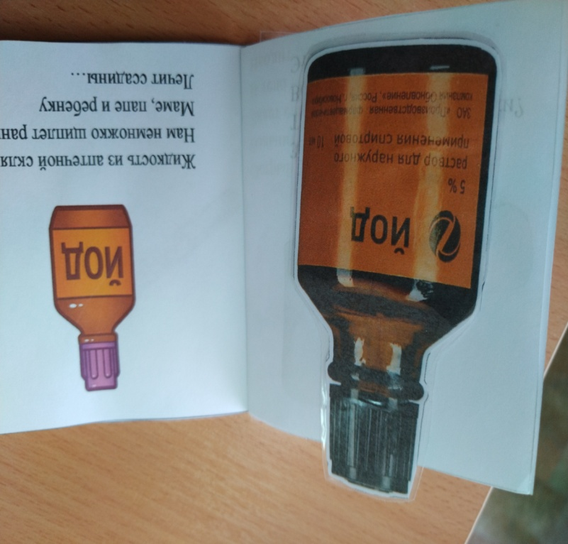

**Дидактическая игра «Чемодан врача. Назови предметы»**

Цель: закрепить знания о предметах, необходимых для работы врача. Ввести в активный словарь слова из медицинской терминологии.

Ребята, посмотрите на эти предметы и скажите, как они называются. (Термометр, шприц, вата, бинт, фонендоскоп, таблетки, грелка, зеленка, пинцет, массажер).

А знаете ли вы, человеку какой профессии необходимы эти предметы?

- Что делает врач? Лечит, следит за нашим здоровьем, делает прививки, массаж, взвешивает и т. д.)

**«Скажи, что делают этими предметами»**

Цель: активизировать в речи детей глаголы и употребление с ними существительных.

Скажите, как врач использует эти предметы?

Что делает врач шприцем? Делает уколы.

Что делает врач термометром? Измеряет температуру.

Что делает врач ватой? Смазывает кожу перед уколом.

Что делает врач зеленкой? Смазывает царапину.

Что делает врач бинтом? Перевязывает рану.

Что делает врач фонендоскопом? Слушает дыхание и биение сердца.

Что делает врач грелкой? Прогревает **больное место**.

Что делает врач пинцетом? Достает занозы.

Что делает врач пластырем? Заклеивает мозоли.

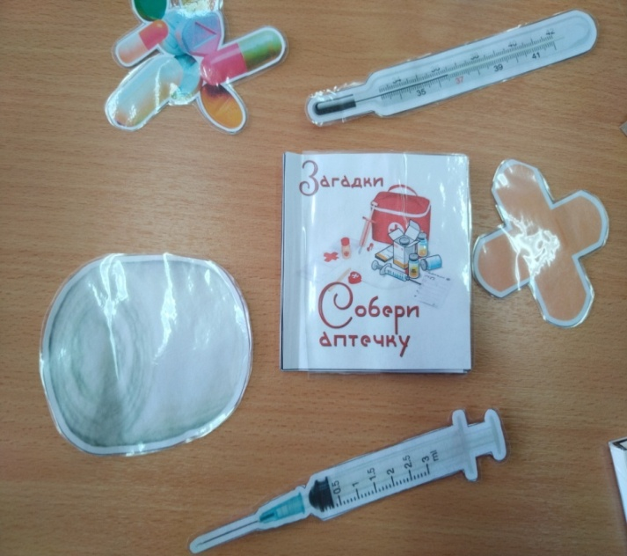 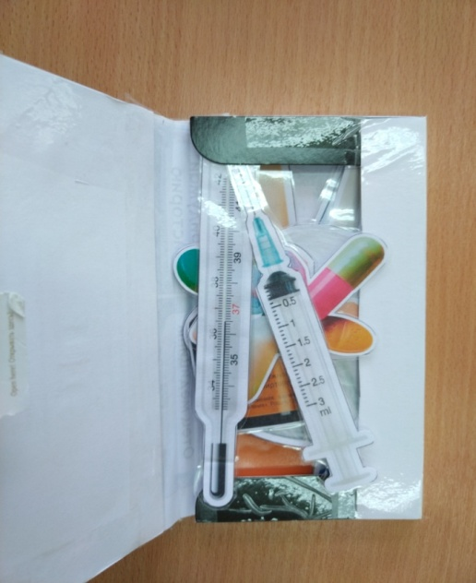

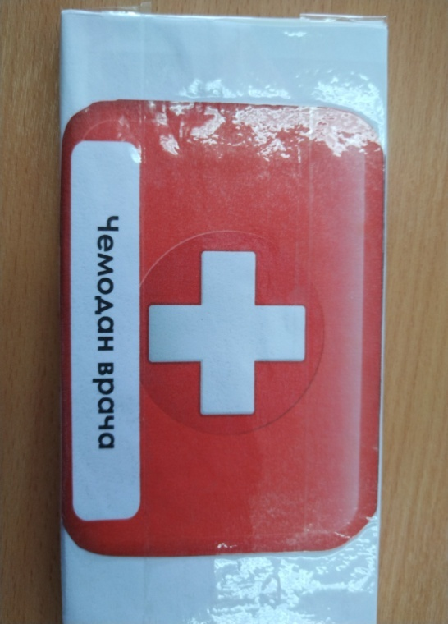

**2. Конверт с игрой «Парные картинки«Кто что лечит?»**

Цель: закрепить знания детей по специализациям врачей, активизация словаря детей.

Словесная игра *«***Угадай специальность врача***»*-в кармашке представлены карточки с изображением **врачей** узких специальностей, ребенок достает карточку и называет, какой **врач изображен на ней.**

**2 вариант игры: Перед детьми 2 вида карточек: специальность и что лечит. Необходимо собрать пары и объяснить.**

**Либо воспитатель показывает карточку со специальностью, называет её, а ребёнок подбирает пару.**

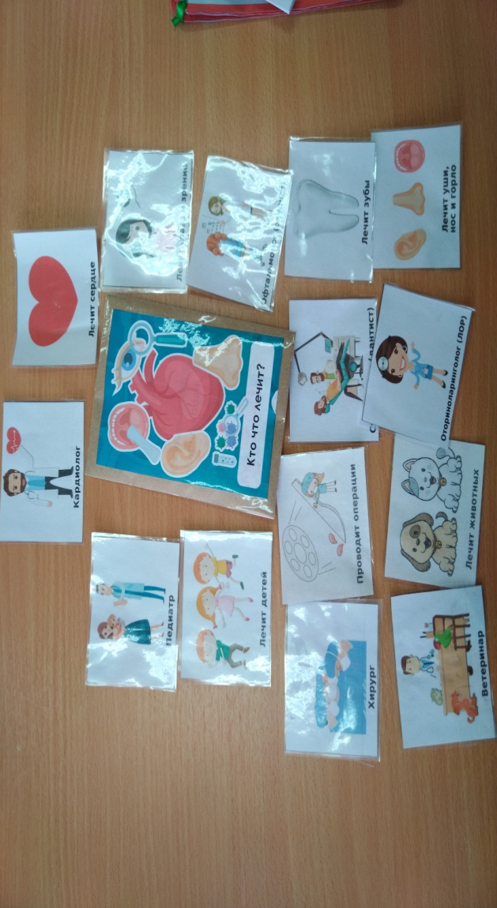

1. **Стихи.**

Цель: Развивать познавательный интерес мышление память, познакомить детей со стихами о профессии.

Предлагаются стихи о **профессии и специальностях врачей**.

Возможно заучивание стихов наизусть

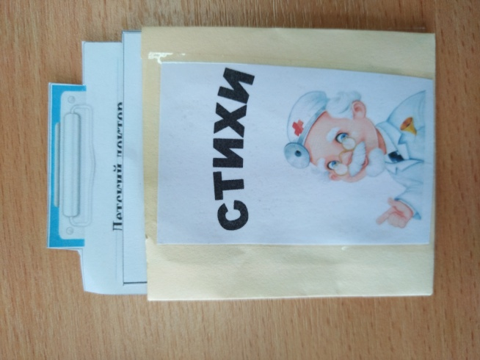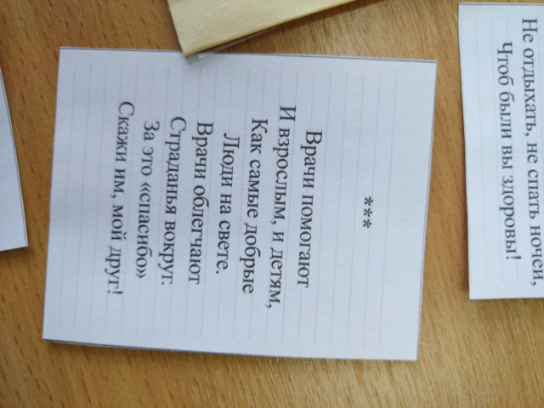

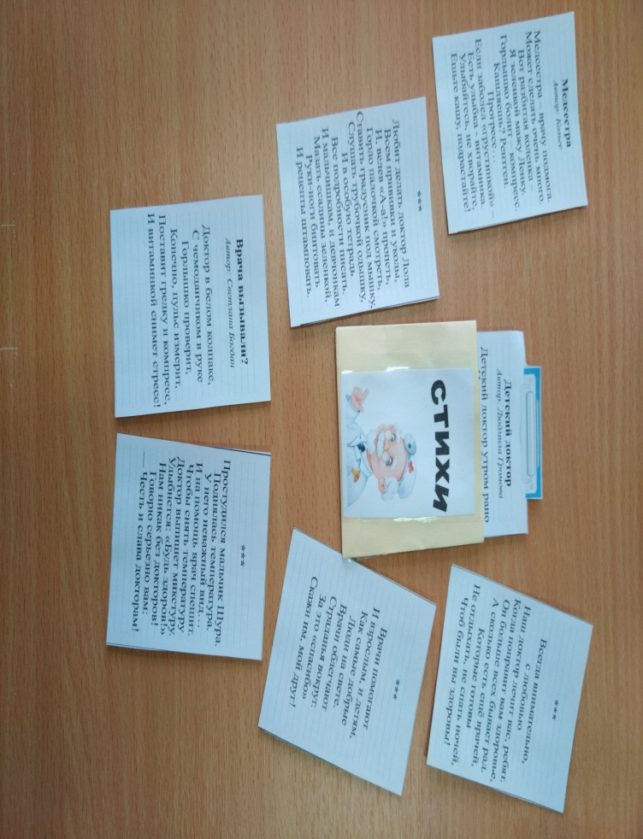

1. **«Оказание Первой Помощи»**

Цель:

Знакомить детей с элементарными приёмами оказания первой медицинской помощи.

С помощью этого упражнения дети развивают память, речь, мышление.

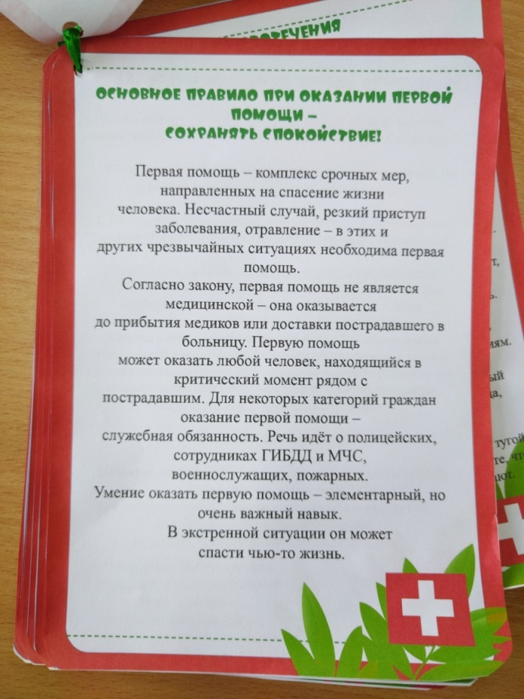 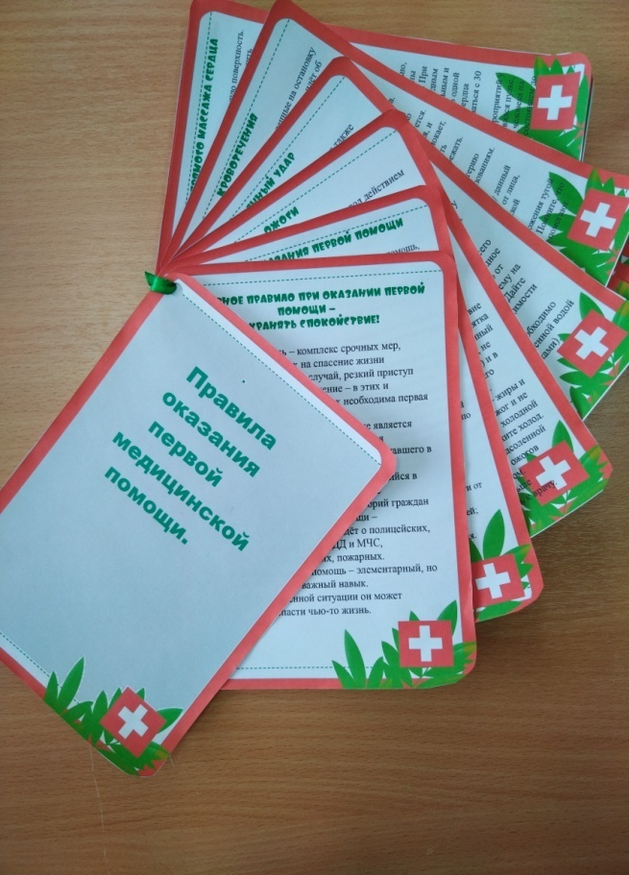

1. **Книжка –раскладушка «Медицинский персонал»**

Цель: знакомство с персоналом больницы в иллюстрациях.

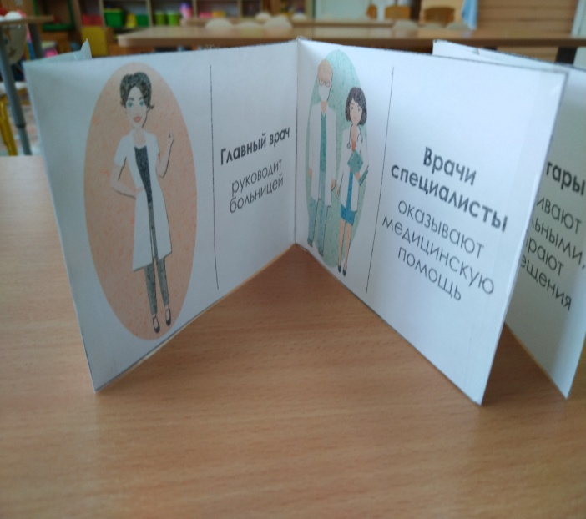 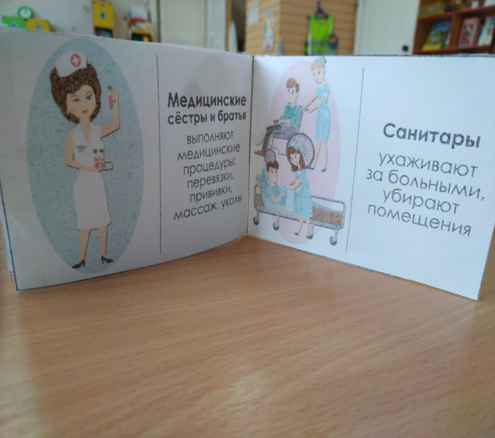

**5. Буклет «Как вызвать скорую помощь?»**

Цель: закрепить знания детей о едином номере для вызова; когда звонить и что говорить.

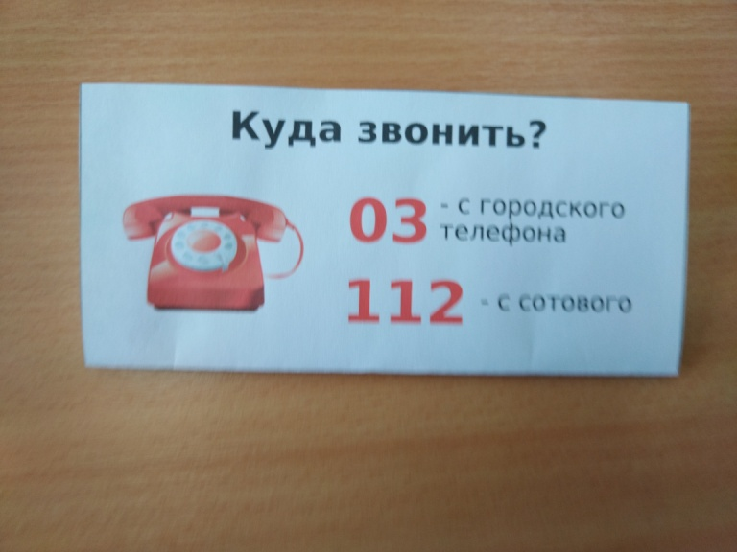 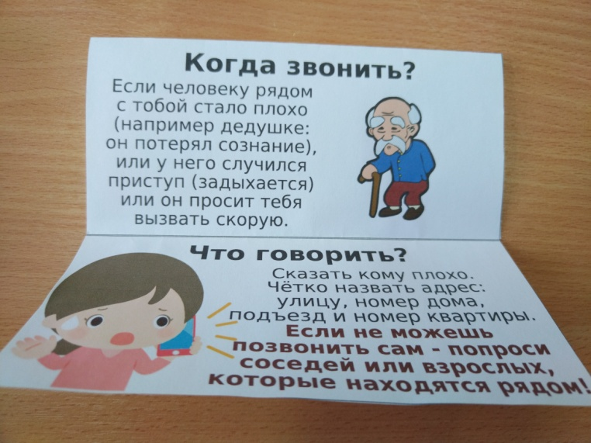

1. **Пазлы.**

Цель: формировать у детей представление о целостном образе картины, учить правильно собирать изображение из отдельных частей.

Ход игры*:* Перед детьми на столе лежат разрезные картинки с изображением иллюстрации, рисунка и т. д. Воспитатель предлагает детям внимательно рассмотреть и собрать картинку из отдельных частей. Можно предложить детям собрать картинку "в паре", что усложнит игру.

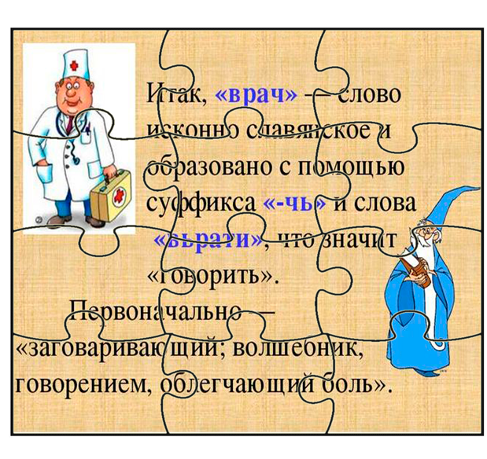 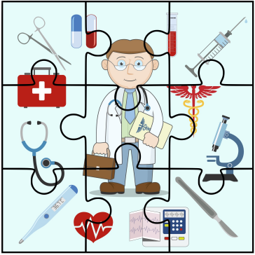

**7. «Качества характера врача» (круги Луллия)**

Цель: развитие логического мышления, навыков устной речи, формирование нравственных качеств.

Игра состоит из двух кругов, соединённых между собой для вращения.

На одном изображён врач, на втором написаны качества характера человека, присущие данной профессии. При совмещении с надписью , дети объясняют как то или иное качество проявляется в профессии.

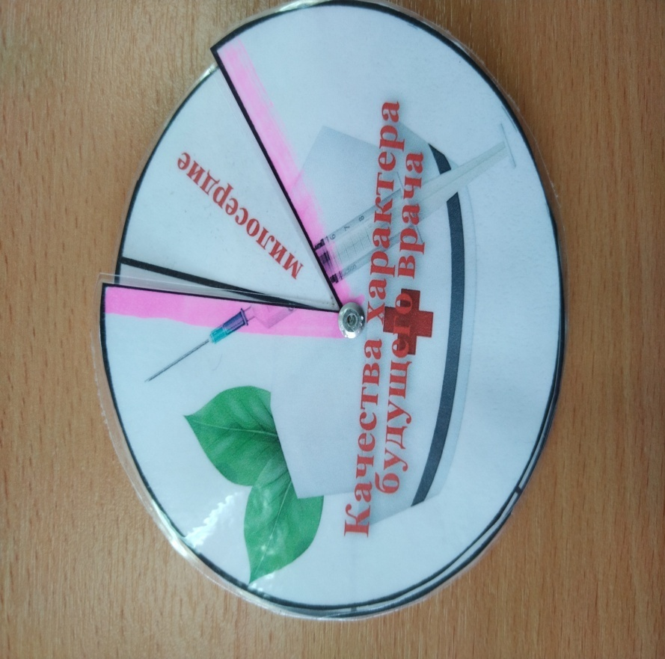

**Ожидаемые результаты использования дидактического пособия**

В результате использования дидактического пособия у детей:

1. Расширился объем представлений детей о профессиях , связанных с медициной.

2. Расширился и активизировался словарь дошкольников по теме «Профессия врач».

3. Дети проявляют уважение к людям труда, умеют обосновать значимость, полезность полученного продукта.

**ЗАКЛЮЧЕНИЕ.**

Использование представленного дидактического пособия будет одним из важных условий формирования познавательного интереса детей дошкольного возраста к миру профессий взрослых.

